

本科毕业论文（设计）
（2013届本科毕业生）



题 目：Android平台串行通信解决方案
学生姓名： 霍宏明
学生学号： 11129043
学院名称： 科信软件学院
专业名称： 计算机科学与技术
指导教师： 赵永翼

二零 一三 年 五 月

【摘 要】现在的工业控制和基础信息采集通常使用笔记本电脑或者手持制式PDA，连接转接RS232接口进行工作。这次毕业设计的是开发和设计一个运行于Android系统通过OTG连接USB-RS232转接器的Android应用程序设计。搭载Android智能系统的手机越来越不像“手机”，更像是一台小型电脑。随着经济的发展，社会的进步，科学技术的不断提高，手机系统日渐成熟，智能手机越来越深入到我们日常的学习、工作及生活中，成为我们不可缺少的辅助工具。这个设计将参考开源项目connect bot和Android serial port api的基本设计思想和基本代码，使用基本的Android 图形用户框架实现这一功能应用，实现Android对RS232的通信可以应用于工业控制，数据收集等场合。

【关键词】Android，串口，RS232，工业控制，数据收集

The Communication Solution of Android with Serial

【Abstract】Now based industrial control and information collection typically use a notebook or hand-held system PDA, connect RS232 interface adapter to work. The graduation project is the development and design of a run on the Android system connected via OTG USB-RS232 adapter Android application design. Android powered smart phone system and more like "mobile phone", is more like a small computer. With economic development, social progress, science and technology continues to improve, the phone system matures, smart phones more and more deeply into our daily study, work and life, we become indispensable aids. The reference design will connect bot open source project and Android serial port api and the basic design and basic code to use basic graphical user Android application framework to achieve this function, the realization Android for RS232 communications can be used in industrial control, data collection and other occasions

【Keywords】Android, RS232, Industrial Control, Data Collection

目 录

第一章 绪 论 1
1.1 课题来源 1
1.2 国内外发展现状 1
1.3 研究意义 1
第二章 系统设计 3
2.1 方案设计 3
2.2 Android软件设计 5
第三章 开发工具与相关技术 9
3.1 开发工具介绍 9
3.2 开发环境 11
3.3 开发环境变量配置 11
3.4 USB通信 14
3.5 串行接口通信技术 15
3.6 OTG 17
3.7 USB RS232转换 19
第四章 系统实现 20
4.1 Android界面 20
4.2 Android USB Host模式 23
4.3 USB控制信息 26
4.4 USB数据接收 27
4.5 USB数据发送 29
4.6 中止和设备的通信 30
第五章 系统测试 31
5.1 实验环境 31
5.2 配置与测试 32
后 记 37
参考文献 38

绪 论

1.1 课题来源
现在的工业控制和基础信息采集实用制式手持PDA或笔记本电脑转接RS232接口。这次毕业设计的方案主要是开发和设计一个运行于Android系统通过OTG连接USB-RS232转接器的Android应用程序设计。这个设计将参考开源项目connect bot和Android serial port api的基本设计思想和基本代码，使用基本的ANDROID 图形用户框架实现这一功能应用，实现Android对RS232的通信可以应用于工业控制，数据收集等场合。
USB转RS232转接线是每一个网络工程师必备的物品，使得网络工程师使用电脑来配置网络设备。在市面上充斥着各种这样的线缆，但是他们的芯片主要分为3类：来自台湾的Prolific、英国的FTDI和中国大陆的CH34x，他们的寄存器的格式不同，决定了他们的工作方式不同驱动程序不通，使得很多网络工程师在开始的外出巡检或工程时对这几个芯片所提供的芯片的驱动大伤脑筋。
这个解决方案同时解决了在Android环境下不同厂商芯片的配置问题和信息处理问题，使得有更强的兼容性，让网络工程师和工业控制不需要在寻找其他的驱动程序。

1.2 国内外发展现状
一些公司提出了自己的Android与串行接口的解决方案，通常是采用自制的芯片来识别Android系统或者单独开发一个控制用的平板电脑，可以进行单一的控制，但是这种方案的成本会很高。
每一个网络工程师的电脑上都会有一个自己喜欢用的串行调试软件，在连接RS232转接线之后，工程师打开笔记本电脑上的调试软件开始了与设备对话的过程这里不通的工程师会使用他们喜欢使用的串行终端控制软件，这里我们将对常用的终端控制软件进行一个介绍，其中包括 Windows平台、Linux平台和其他公司制定的终端控制平台或软件。

1.3 研究意义
使用笔记本电脑或者工业计算机进行控制、调试工业设备是现在普遍的工作方式，计算机上的超级终端是现在工程师或技术人员普遍实用的工具。但是在进行户外设备控制或者简单的常规检查，工程师和技术人员也要携带沉重的笔记本电脑，因此，一个简单轻便的设备对数据的采集和控制是对工程师是非常必要的，本程序就是基于移动平台下将控制工业设备，即使用RS232与移动设备，使得可以移动设备进行工业设备的信息控制和收集，这样工程师就可以不用携带沉重的笔记本电脑，仅携带自己的手机和少量数据线就可以完成工作。
每一个网络工程师的电脑上都会有一个自己喜欢用的串行调试软件，在连接RS232转接线之后，工程师打开笔记本电脑上的调试软件开始了与设备对话的过程这里不通的工程师会使用他们喜欢使用的串行终端控制软件，这里我们将对常用的终端控制软件进行一个介绍，其中包括 Windows平台、Linux平台和其他公司制定的终端控制平台或软件。

第二章 系统设计

2.1 方案设计
这次设计是开发和设计一个运行于Android系统，通过OTG连接USB-RS232转接器的Android应用程序设计。这个设计将参考开源项目connect bot和Android serial port api的基本设计思想和基本代码，使用基本的ANDROID 图形用户框架实现这一功能应用，实现Android对RS232的通信控制，可以应用于工业控制，数据收集等场合。使用Android对串行通信控制有以下的优势，如图2-1。
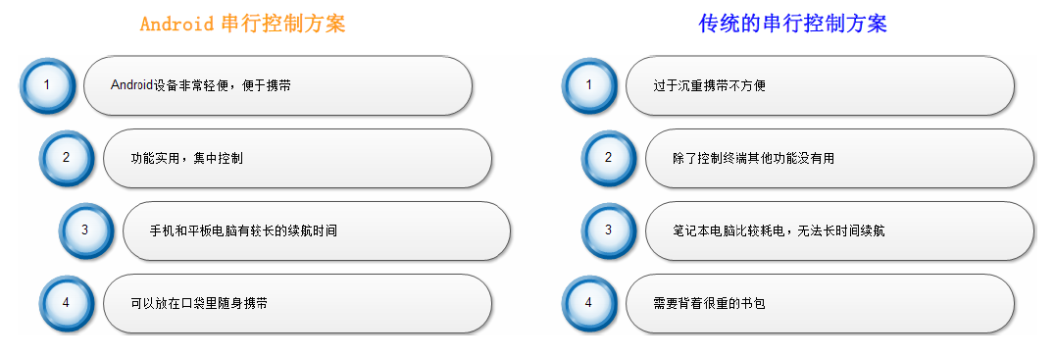
图2-1
下面是Google 开源项目中android-serialport-api介绍的方案，如图2-1
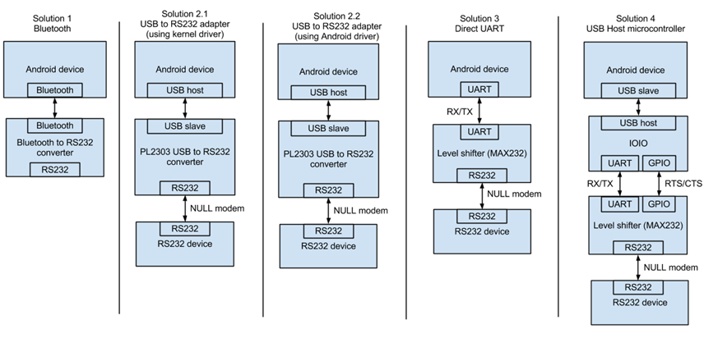
图2-2

在android-serialport-api项目中的四个方案，解决了大部分串行通信的问题，不同的公司针对不通的项目选用了不通的方案，其性价比和应用情况各有不同，下面介绍中的四个解决方案的优势和劣势的比较，如表2-1。

 | 优势 | 劣势
解决方案1 | 1.无需外部API，Android SDK提供的蓝牙套接字类  2.无需硬件修改  3.支持硬件流控制 | 1.蓝牙消耗电池  2.高延迟、低带宽
解决方案2 | 1.USB到RS232适配器很便宜，很容易找到  2.需要任何硬件修改  无需要外接电池  3.低延迟、高带宽 | 1.Android设备需要一个USB主机连接器（大多数平板电脑有一个，但手机通常不会）  2.可能需要以root设备为了改变/ dev/ttyUSB0文件许可，并加载内核模块。
解决方案3 | 1.最便宜的解决方案 | 1.硬件适配器必须建立  2.极少数的Android设备的兼容机  3.不支持硬件流控制（仅RX/ TX，没有RTS/ CTS信号）  4.API  5.Android的串口类API
解决方案4 | 1.兼容任何Android设备的USB从接口，即99.9％的Android设备获得。  2.没有必要更换的手机  3.低延迟、高带宽  4.同时，可以用其他的微控制器的GPIO
表2-1 四个解决方案的优势和劣势的比较

一些公司提出了自己的Android与串行接口的解决方案，通常是采用自制的芯片来识别Android系统或者单独开发一个控制用的平板电脑，可以进行单一的控制，但是这种方案的成本必然会很高。

图2-3
本方案选择的是android-serialport-api中介绍的第二个方案，如图2-4
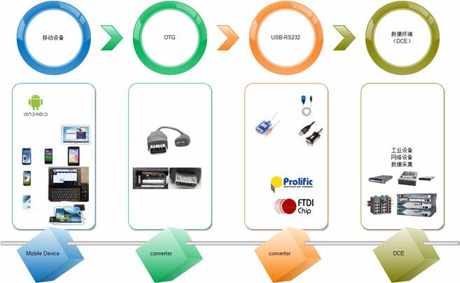
图2-4
本方案选择的是通过OTG连接USB-RS232转接器的实现方法。

2.2 Android软件设计
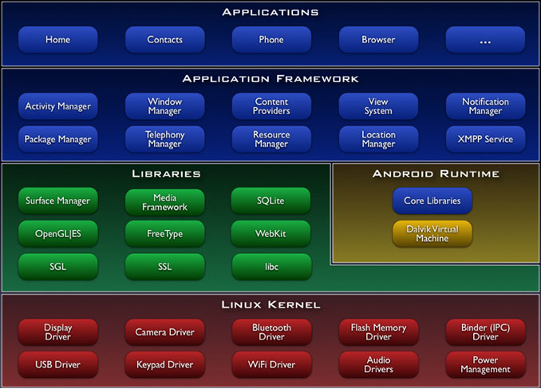
本程序基于Android架构开发，即使用了Android的架构是由Linux内核、C/C++函数库、Dalvik虚拟机、应用框架以及关键应用程序构成的。通过编译基于框架的应用程序可以降低开发负荷。应用软件原则上是在DalvikVM上运行的，如图2-5，为Android的基础架构。
图2-5
2.2.1系统用例
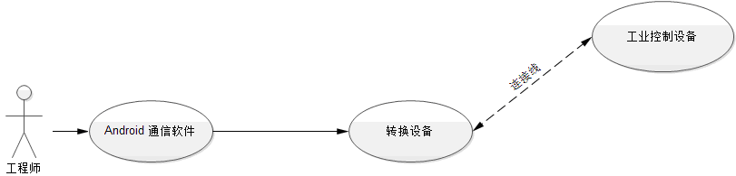
这个方案的主要用户是网络工程师、系统工程师对工业设备的控制，数据信息的收集和配置，系统功能的用例图, 如图2-6
图2-6

在市场上常用的USB-RS232常用的芯片是PL2303、FTDI、CH340，当用户连线缆时候，程序自动选择识别实用的芯片，并且输入芯片所控制的信息，发送控制寄存器的值，完成对芯片连接的初始化配置。
下图是连接选择方案的用例图，如图2-8。
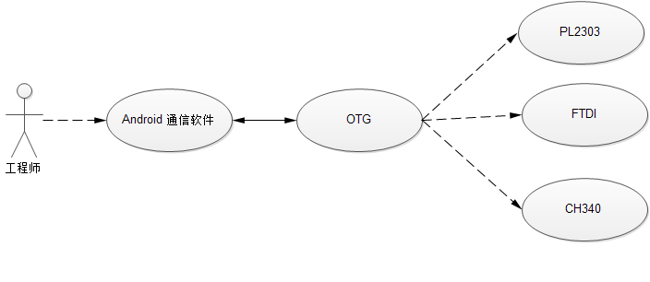
图2-7

在功能连接图的用例图中，支持Android连接OTG通信的平台并不是很多，其中在USB联盟中可以查阅相关支持OTG的数据平台的资料。支持连接方案的Android设备列表，表2-1。
表2-1支持连接方案的Android设备
No. | Device | Brand | Model | Android OS version
1 | Tablet | ASUS | Transformer Pad | 4.1
2 | Tablet | ASUS | Eeepad Memo | 3.2.1
3 | Tablet | FUJITSU | Arrows Tab | 3.2
4 | Tablet | Google | Nexus 7 | 4.2.1
5 | Tablet | Huawei | MediaPad (P) | 4.0.3
6 | Tablet | SONY | Tablet S | 3.2
7 | Tablet | SONY | Tablet S | 4.0.3
8 | Tablet | Toshiba | Tablet AT100 | 3.2.1
9 | SmartPhone | Google | Galaxy Nexus | 4.2.1
10 | SmartPhone | Samsung | Galaxy SII | 4.04
11 | SmartPhone | Samsung | Galaxy SIII | 4.1.1
12 | SmartPhone | Samsung | Galaxy Note | 4.04
13 | SmartPhone | Samsung | Galaxy Note | 4.1.1
14 | SmartPhone | SONY | Xperia TX | 4.04

2.2.1系统流程
程序在开始的时候初始化连接的连接USB设备，同时侦测USB设备的连接。当有有效线缆插入时判断线缆的类型，对芯片的寄存器进行初始化，并开始进行数据的接收。在数据接受的同时可以进行数据发送，即使完整通信线程的建立成功。在通信进行中线缆可能断开，当线缆断开时，自动结束数据的接收和发送。系统返回到等待线缆插入的状态。下面是程序的基本流程图，如图2-8

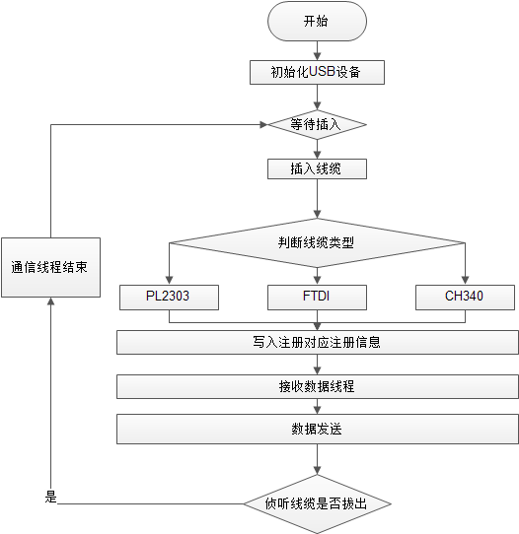
图2-8

第三章 开发工具与相关技术
本章主要介绍项目需要的开发工具，及如何构建Android开发环境，包括JDK、Android SDK、Eclipse的配置、以及涉及到的相关技术。

3.1 开发工具介绍
3.1.1 Android开发平台
Android是基于Linux内核的操作系统，Android系统具有开放性、应用程序无界限、应用程序是在平等的条件创建的、应用程序可以轻松地嵌入网络和应用程序可以并行运行等特点。Android的系统架构共分为4层，由高到低分别是应用层、应用框架层、系统运行库层和linux内核层。
Android应用程序是由四个模块构造：Activity，Intent，Content Provider，Service。当然也不是每个Android应用程序都必须由这四部分组成，可以根据开发者的需求进行组合。但任何一个应用程序模块都必须在AndroidMainfest.xml文件中声明使用到的这些模块。
Activity是最基本的模块。我们称之为“活动”。简单理解，Activity代表一个用户所能看到的屏幕，主要用于处理应用程序的整体性工作，例如，监听系统事件（按键事件、触摸屏事件等），为用户显示指定的View，启动其他Activity等。所有应用的Activity都继承于Android.app.Activity类，该类是Android提供的基层类，其他的Activity继承该父类后，通过父类的方法来实现各种功能，这种设计在其他领域也较为常见。
Android用Intent这个特殊类实现在Activity与Activity之间的切换。Intent类用于描述应用的功能。在Intent的描述结构中，有两个最重要的部分：动作和动作对应的数据。典型的动作类型有：MAIN、VIEW、PICK、EDIT等，而动作对应的数据则以URI的形式表示。
数据是应用的核心。在Android中，默认使用SQLite作为系统数据库。但是在Android中，使用方法有点小小的不一样。在Android中，每一个应用都运行在各自的进程中，当一个应用需要访问其他应用的数据时，也就是数据需要在不同的虚拟机之间传递，这样的情况操作起来可能有些困难（正常情况下，不能读取其他应用的db文件)，ContentProvider正是用来解决在不同的应用包之间共享数据的工具。
Service即“服务”的意思，既然是服务，那么Service将是一个生命周期长而且没有用户界面的程序。如一个正在从播放列表中播放歌曲的媒体播放器，在这个媒体播放器应用中，应该会有多个activity，让使用者可以选择歌曲并播放歌曲。然而，音乐重放这个功能并没有对应的activity，因为使用者会认为在导航到其他屏幕时音乐应该还在播放。在这个例子中，媒体播放器这个activity会使用Context.startService( )来启动一个service，从而可以在后台保持音乐的播放。同时，系统也将保持这个service一直执行，直到这个service运行结束。另外，我们还可以通过使用Context.bindService( )方法连接到一个service上（如果这个service当前还没有处于启动状态，则将启动它）。当连接到一个service之后，还可用service提供的接口与它进行通讯。以媒体播放器为例，我们还可以执行暂停、重播等操作。
3.1.2 Java简介
Java是一种简单的、面向对象的、分布式的、安全的、可移植的、性能优异的多线程语言。它以其强安全性、平台无关性、硬件结构无关性、语言简洁、面向对象的特点，在网络编程语言中占据了无可比拟的优势，成为实现电子商务系统的首选语言。
Java具有如下特点：
- 简单性
Java语言是一种面向对象的语言，它通过提供最基本的方法来完成指定的任务，开发者只需知道一些概念就能够编出一些应用程序。Java程序相对较小，其代码能够在小机器，例如手机上运行，这应该是大家经常可以看到的。
- 面向对象语言
Java的设计集中于对象及其接口，它提供了简单的类机制以及动态的接口模型。对象中封装了它的状态变量和相应的方法，实现了模块化和信息的隐藏；而类则是提供了对象的原型，并且通过继承的机制，子类可以使用父类所提供的方法，以实现代码的复用。
- 健壮性
Java语言被病毒感染和破坏得最少。大部分病毒程序常用的方法就是通过巧妙地运用地址变量如指针来获取计算机的资源，而Java正好放弃了难学和危险的指针功能，从而使Java更安全。
- 多线程
设计Java的目标之一，就是为了满足人们对创建交互式网上程序的需要。多线程就是为实现这个目标而设计出来的，它使用Java编写出来的应用程序可以同时执行多个任务。多线程机制使应用程序能够并行执行，而且同步机制保证了对共享数据的正确操作。

- 自动内存管理
可以说自动内存管理是Java健壮性的体现，内存管理是很多种应用程序内的关键因素。在网络上的其他地方读取大量的数据，之后把该数据写入硬盘上的数据库内，一般的设计就是把数据读入内存中的某种集合内，对这些数据执行某些操作，之后把数据写入数据库。在数据写入数据库后，在下一批处理之前，临时存储数据的集合必须清空旧数据，或者被删除后再建。这种操作可能执行很多次，在像C++这些不提供自动垃圾搜集的语言中，手工清空或删除集合数据结构逻辑上的一点点缺陷就可能导致大量的内存被错误地收回或丢失。Java的自动内存管理正好解决这一点，它使程序员不用再为内存管理写大量的代码。

3.2 开发环境
JDK1.6
Eclipse3.5
AndroidSDK10.0
Eclipse插件ADT10.0

3.3 开发环境变量配置
3.3.1 JDK配置
右键点击计算机->属性->高级系统设置，点击下面的环境变量，在下面的“系统变量”处选择新建在变量名处输入JAVA_HOME，并将JDK所在地址填入变量值中，确定即可，如图3-1所示。
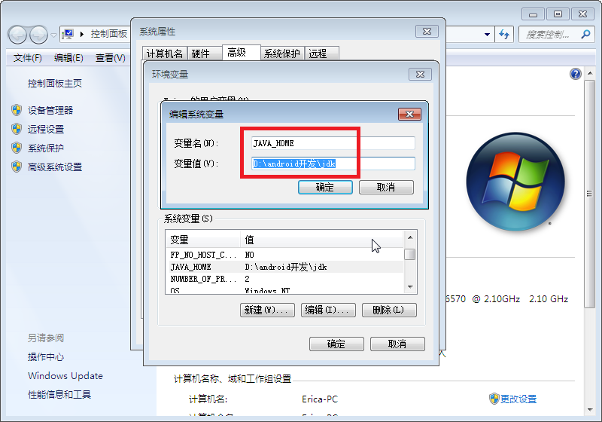
图3-1 JDK配置1

确定后就会返回环境变量界面，再新建一个系统变量名为classpath，变量值为%JAVA_HOME%/lib/rt.jar;%JAVA_HOME%/lib/tools.jar，确定即可，如图3-2所示。
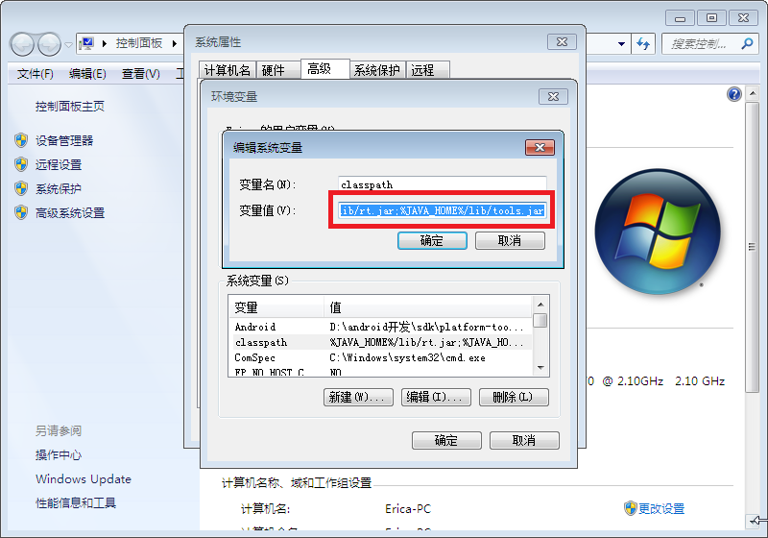
图3-2 JDK配置2

确定后仍会返回环境变量界面，然后再找到Path的变量，双击或者点击编辑，在变量名最前面加上%JAVA_HOME%/bin，确定即可，如图3-3所示。
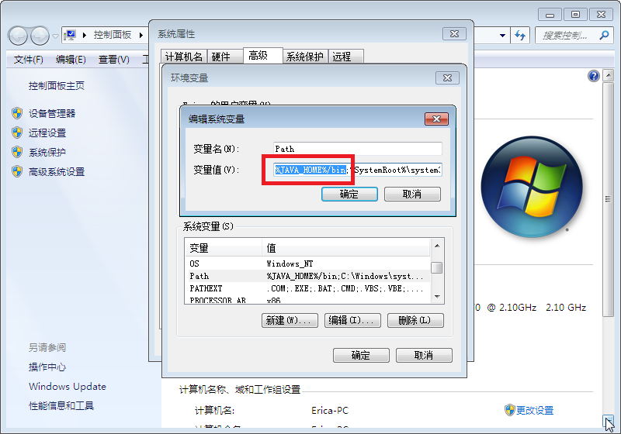
图3-3 JDK配置3
然后开始—运行cmd，输入java或者javac看看有没有效果，如果出现一大堆其它的东西，那就好了，如果出现类似xxx不是内部或者外部命令之类的，那就说明设置有问题，看看哪里出现问题然后加以改正。
3.3.2 SDK配置
新建一个系统变量Android，并将SDK文件夹中的platform-tools和tools的地址填入变量值中，以分号来隔开，确定即可，如图3-4所示。
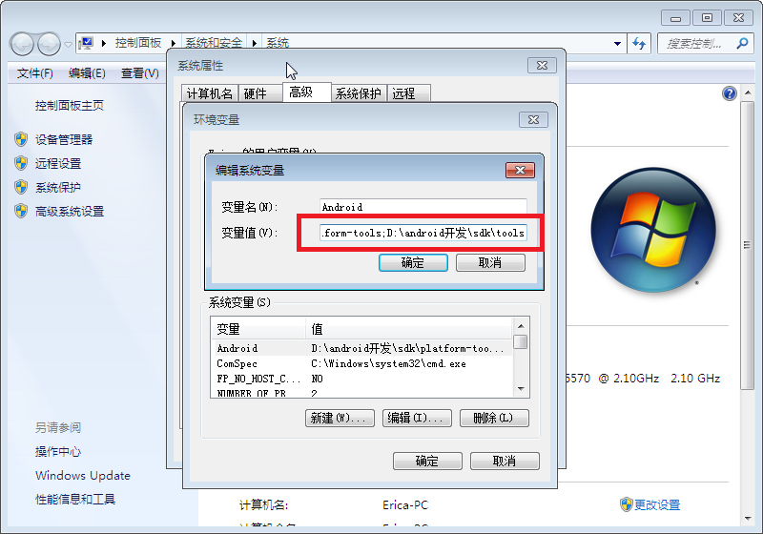
图3-4 SDK配置1

然后找到Path，在Path最后加上;%Android%，如图4-5所示。
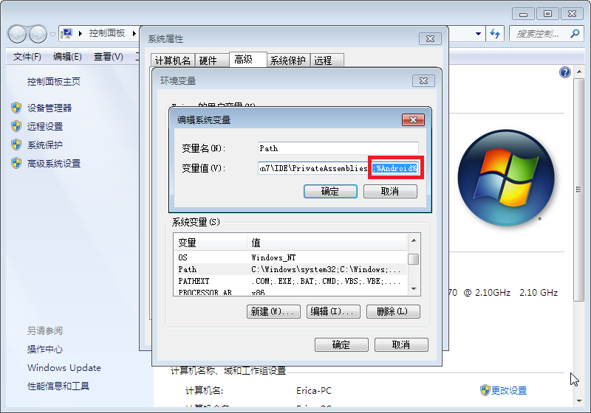
图3-5 SDK配置2
然后测试环境变量是否配置成功，在cmd中输入adb出现一堆东西，说明环境变量配置成功。
3.3.3 Eclipse配置
首先需要添加Eclipse插件ADT，在打开Eclipse后，点击菜单栏的Help—>Install New Software。然后点击Add会出来一个Add Site的窗口，这里Name输入ADT，Location中输入ADT在电脑中的地址，然后就等待连接了，连接上将Developer Tools全都选中accept，finish就可以了，完成后会提示重启Eclipse来加载插件，重启，就可以用了。
还需要将Android SDK插入到Eclipse中，打开Eclipse后，点击菜单栏的Window—>Preferences然后点击Android，在SDK Location输入SDK存放的位置，点击Apply则会显示现有的Android的模拟器版本，如图3-6所示。
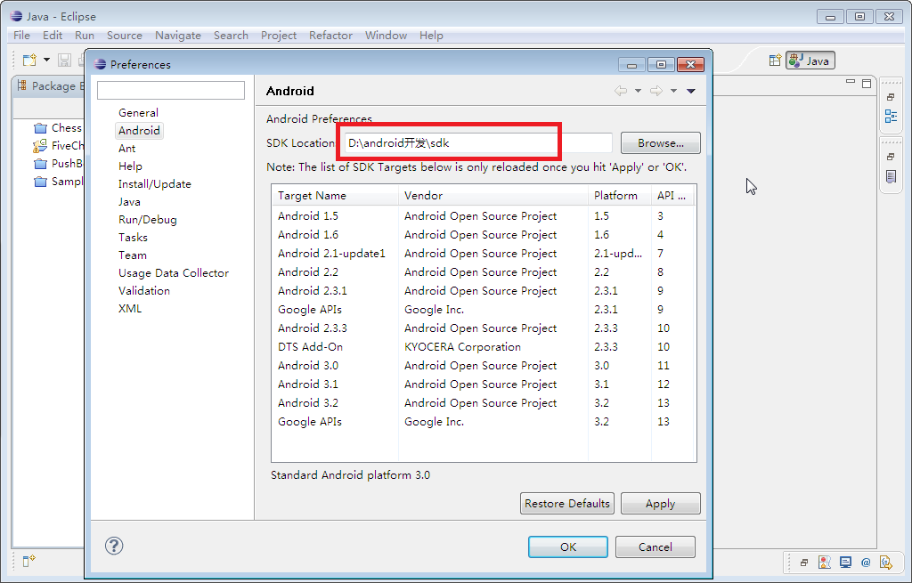
图3-6 Eclipse配置

3.4 USB通信
USB使用越来越广，关于USB的使用问题也越来越多，为了大概的认识USB，这里做一点简单的介绍。
它有2组引线分别在2个面上，上面的1组4条对应USB2.0，是为了兼容2.0。下面一组有5条引线，是3.0特有的。
3.4.1 USB常用参数：
1、USB使用分层星型结构，第个星型结构的中心是集线器（HUB），与集线器连接的是星型结构上的端点，根集线器位于主机内。
2、USB可以串接包括根HUB在内的最多127个周边设备（或集线器）。
3、为保证USB规范定义的线缆电器要求，USB2.0线缆最长约为5M（4.9M），通过5个集线器，最远可提高到约30M。USB3.0线缆最长为2.7M，通过5个集线器，最远可提高到约15M。
4、USB支持4种总线速率：超高速（5Gbit/s）—USB3.0、高速(480Mbit/s)—USB2.0、全速(12Mbit/s)－USB1.0和低速(1.5Mbit/s)。
5、USB使用串行通信方式，USB3.0—双单工，USB2.0（1.0）—半双工。
6、USB设备的电源功耗：高功耗—USB2.0最大可达500MA，USB3.0最大可达900MA。某些端口只支持低功耗设置，电源被限制在—USB2.0<100MA，USB3.0<150MA。
3.4.2 USB传输类型:
USB有4种传输类型：控制传输、批量传输、中断传输、等时传输。
1、控制传输用于设备的控制。
2、批量传输常用于U盘数据拷贝、打印数据传输、扫描仪数据接收等。
3、中断传输的典型应用包括键盘、鼠标、游戏控制器等，必须无延时传输的设备。
4、等时传输用于多媒体数据的实时传输。
3.4.3 USB通信原理
USB通信（除USB3.0外）均发生在主机和设备之间，所有的操作均由主机发起，设备只响应来自主机的通信。端点是主机上的设备数据缓冲区，用在存储收到和待发的数据。主机使用令牌包管理传输，IN令牌向端点请求数据，OUT令牌向端点发送数据。例如从U盘读取一段数据的过程为：主机OUT发读数据指令，设备准备数据发到指令端点，主机IN从端点读出数据。

3.5 串行接口通信技术
串行接口简称串口，也称串行通信接口（通常指COM接口），是采用串行通信方式的扩展接口。
串行接口Serial Interface是指数据一位一位地顺序传送，其特点是通信线路简单，只要一对传输线就可以实现双向通信（可以直接利用电话线作为传输线），从而大大降低了成本，特别适用于远距离通信，但传送速度较慢。一条信息的各位数据被逐位按顺序传送的通讯方式称为串行通讯。串行通讯的特点是：数据位的传送，按位顺序进行，最少只需一根传输线即可完成；成本低但传送速度慢。串行通讯的距离可以从几米到几千米；根据信息的传送方向，串行通讯可以进一步分为单工、半双工和全双工三种。
串口的出现是在1980年前后，数据传输率是115kbps～230kbps。串口出现的初期是为了实现连接计算机外设的目的，初期串口一般用来连接鼠标和外置Modem以及老式摄像头和写字板等设备。串口也可以应用于两台计算机（或设备）之间的互联及数据传输。由于串口（COM）不支持热插拔及传输速率较低，目前部分新主板和大部分便携电脑已开始取消该接口。目前串口多用于工控和测量设备以及部分通信设备中。
串口通信的两种最基本的方式：同步串行通信方式和异步串行通信方式。同步串行是指ISP（interface Serial Peripheral ）的缩写，顾名思义就是串行外围设备接口。ISP总线系统是一种同步串行外设接口，它可以使MCU与各种外围设备以串行方式进行通信以交换信息，TRM450是ISP接口。
异步串行是指UART（Universal Asynchronous Receiver/Transmitter），通用异步接收/发送。UART是一个并行输入成为串行输出的芯片，通常集成在主板上。UART包含TTL电平的串口和RS232电平的串口。 TTL电平是3.3V的，而RS232是负逻辑电平，它定义+5~+12V为低电平，而-12~-5V为高电平，MDS2710、MDS SD4、EL805等是RS232接口，EL806有TTL接口，节点通是串行通信行家。
串行接口按电气标准及协议来分包括RS-232-C、RS-422、RS485等。RS-232-C、RS-422与RS-485标准只对接口的电气特性做出规定，不涉及接插件、电缆或协议。
串口形容一下就是一条车道，而并口就是有8个车道同一时刻能传送8位（一个字节）数据。但是并不是说并口快，由于8位通道之间的互相干扰，传输时速度就受到了限制。而且当传输出错时，要同时重新传8个位的数据。串口没有干扰，传输出错后重发一位就可以了。并口同时发送的数据量大，但要比串口慢。串口硬盘就是这样被人们重视的。
RS-232也称标准串口，最常用的一种串行通讯接口。它是在1970年由美国电子工业协会（EIA）联合贝尔系统、调制解调器厂家及计算机终端生产厂家共同制定的用于串行通讯的标准。它的全名是“数据终端设备（DTE）和数据通讯设备（DCE）之间串行二进制数据交换接口技术标准”。传统的RS-232-C接口标准有22根线，采用标准25芯D型插头座（DB25），后来使用简化为9芯D型插座（DB9），现在应用中25芯插头座已很少采用。
RS-232采取不平衡传输方式，即所谓单端通讯。由于其发送电平与接收电平的差仅为2V至3V左右，所以其共模抑制能力差，再加上双绞线上的分布电容，其传送距离最大为约15米，最高速率为20kb/s。RS-232是为点对点（即只用一对收、发设备）通讯而设计的，其驱动器负载为3～7kΩ。所以RS-232适合本地设备之间的通信。

3.6 OTG
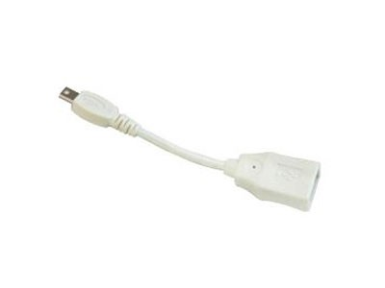
OTG是On-The-Go的缩写，是近年发展起来的技术，2001年12月18日由USB Implementers Forum公布，主要应用于各种不同的设备或移动设备间的联接，进行数据交换。特别是PDA、移动电话、消费类设备。改变如数码照相机、摄像机、打印机等设备间多种不同制式连接器，多达7种制式的存储卡间数据交换的应用。
USB技术的发展，使得PC和周边设备能够通过简单方式、适度的制造成本将各种数据传输速度的设备连接在一起。上述我们的应用，都是通过USB连接到PC，并在PC的控制下进行数据交换。但这种方便的交换方式，一旦离开了PC，各设备间无法利用USB口进行操作，因为没有一个从设备能够充当PC一样的Host。
图3-7 OTG转换线

OTG技术就是实现在没有Host的情况下，实现从设备间的数据传送。例如数码相机直接连接到打印机上，通过OTG技术，连接两台设备间的USB口，将拍出的相片立即打印出来；也可以将数码照相机中的数据，通过OTG发送到USB接口的移动硬盘上，野外操作就没有必要携带价格昂贵的存储卡，或者背一个便携电脑。通过OTG技术，可以给智能终端扩展USB接口配件以丰富智能终端的功能，比如扩展遥控器配件，把手机、平板变成万能遥控器使用。
自从1996年USB传输协议的诞生，并以其优势很快的风靡了所有计算机外设以及数码设备，大家都知道USB设备分为HOST（主设备）和SLAVE（从设备），只有当一台HOST与一台SLAVE连接时才能实现数据的传输，OTG设备就是我们的“EX”既能充当HOST，亦能充当SLAVE。
自1996 年USB1.0规范以后，USB-IF(Universal Serial Bus Implementers Forums)又陆续公布了USB2.0和 USB OTG等几个规范，其中USB2.0的传输带宽达到480Mbps，而USB OTG更使USB装置摆脱了原来主从架构的限制，实现了端对端的传输模式，随着USB规范的不断完善，USB的应用领域也得到了拓展。USB诞生的初衷是简化电脑和其外设的连接，最早是用在键盘和鼠标上，而现在，USB的应用已经从PC外设跨越到了消费电子产品和通信电子产品领域，最显著的应用是在数码相机等消费电子产品上。目前，USB低功耗、便于连接和高速传输的特性已经使它成为一个可方便应用的架构，它与其他技术结合便诞生出新的应用。如在移动存储领域，USB与闪存结合，创造性催生了目前广为流行的移动存储设备-U盘。
In-stat/MDR于今年2月的统计资料也显示，未来几年USB 2.0 OTG接口的周边设备将从2002年的11万台增长至2007年的1.68亿台，增长1527倍。可以看出，随着外围设备的多样化与高速传输的需求， USB 2.0 OTG的后续发展态势十分乐观。 从业界应用来看，目前高通公司(Qualcomm Inc.)已经宣布将在其最新的3G手机基带套片中采用该USB OTG。索尼电子(Sony Electronics)也宣布会选用飞利浦的USB OTG芯片为其最新的便携式设备提供USB OTG连接性。索尼CLIE是业内第一个具备USB OTG功能的便携式产品，可以与其它USB设备实现点对点通讯。可以预见，USB OTG会成为未来电子产品的基本配置功能。
随着PDA、移动电话、数码相机、打印机等消费类产品的普及，用于这些设备与电脑，或设备与设备之间的高速数据传输技术越来越受到人们的关注， IEEE 1394和USB是用于此类传输的两个主要标准。这两个标准都提供即插即用和热插拔功能，都可以向外提供电源，也都支持多个设备的连接。其中 IEE1394支持较高的数据传输速度，但相对比较复杂、价格较高，主要用于需要高速通信的AV产品；而最初的USB标准主要面向低速数据传输的应用，其中USB1.1支持1.5Mbps和12Mbps的传输速率，被广泛用于传输速率要求不高的PC机外设，如：键盘、鼠标等。USB2.0标准的推出使 USB的传输速度达到480Mbps。而USB OTG技术的推出则可实现没有主机时设备与设备之间的数据传输。例如：数码相机可以直接与打印机连接并打印照片，从而拓展了USB技术的应用范围。

3.7 USB RS232转换
USB转串口即实现计算机USB接口到通用串口之间的转换。为没有串口的计算机提供快速的通道，而且，使用本产品等于将传统的串口设备变成了即插即用的USB设备。作为应用最广泛的USB接口，每台电脑必不可少的通讯接口之一，它的最大特点是支持热插拨，即插即用。传输速度快。
现代工控领域最广泛的应该莫过于RS232、RS485、并口接口，发展历史悠久，现在很多领域都广泛应用的到，比如一些编程爱好者，在使用编程器的时候会用到串口。还有一些机械控制系统，门禁系统，都离不开使用RS232、RS485来通讯。传统的主板都有这个接口，但由于现在主板市场定位不同，很多新主板并不带串口接口，比如，笔记本就很少再带有这些老式接口。USB接口替代了其它大部分通讯接口，使得一些主板在连接RS232串口或者并口通讯时遇到了难点。针对这种情况一些厂商推出了一系列产品，来解决这个问题。
3.7.1 PL2303
PL2303 是Prolific 公司生产的一种高度集成的RS232-USB接口转换器，可提供一个RS232 全双工异步串行通信装置与USB 功能接口便利连接的解决方案。该器件内置USB功能控制器、USB 收发器、振荡器和带有全部调制解调器控制信号的UART， 只需外接几只电容就可实现USB 信号与RS232 信号的转换，能够方便嵌入到各种设备；该器件作为USB/RS232 双向转换器，一方面从主机接收USB 数据并将其转换为RS232 信息流格式发送给外设；另一方面从RS232 外设接收数据转换为USB 数据格式传送回主机。这些工作全部由器件自动完成，开发者无需考虑固件设计PL2303 的高兼容驱动可在大多操作系统上模拟成传统COM 端口,并允许基于COM 端口应用可方便地转换成USB接口应用，通讯波特率高达6 Mb/s。在工作模式和休眠模式时都具有功耗低，是嵌入式系统手持设备的理想选择。该器件具有以下特征：完全兼容USB1.1协议；可调节的3～5 V 输出电压，满足3V、3.3V和5V不同应用需求；支持完整的RS232接口，可编程设置的波特率：75b/s～6 Mb/s，并为外部串行接口提供电源；512字节可调的双向数据缓存；支持默认的ROM和外部EEPROM存储设备配置信息,具有I2C总线接口,支持从外部MODEM 信号远程唤醒；支持Windows98,Windows2000,WindowsXP,Windows Vista,Windows7等操作系统；28引脚的SOIC封装。

第四章 系统实现

4.1 Android界面
4.1.1 AndroidManifest.xml设计
AndroidManifest.xml 是每个android程序中必须的文件。它位于整个项目的根目录，描述了package中暴露的组件（activities, services, 等等），他们各自的实现类，各种能被处理的数据和启动位置。除了能声明程序中的Activities, ContentProviders, Services, 和Intent Receivers,还能指定permissions和instrumentation（安全控制和测试）组件。代码如下:
<?xml version="1.0" encoding="utf-8"?>
<manifest xmlns:android="http://schemas.android.com/apk/res/android"
package="com.tom_003"android:versionCode="1"android:versionName="1.0" >
<uses-sdk android:minSdkVersion="17"
android:targetSdkVersion="17" />
<application
android:allowBackup="true" android:icon="@drawable/ic_launcher"
android:label="@string/app_name" android:theme="@style/AppTheme" >
<activity android:name="com.tom_003.MainActivity"
android:label="@string/app_name" >
<intent-filter>action android:name="android.intent.action.MAIN" />
<category android:name="android.intent.category.LAUNCHER" />
</intent-filter> </activity>
</application></manifest>
4.1.2 Action Bar的设计
Action Bar被认为是新版Android系统中最重要的交互元素，在程序运行中一直置于顶部，主要起到的作用在于：
1)突出显示一些重要操作（如“最新”、“搜索”等）
2)在程序中保持统一的页面导航和切换方式
3)将使用频率低的功能放在Action overflow中，节省页面空间
4)一个固定区域显示程序标示
App Icon：可显示软件icon，也可用其他图标代替。当软件不在最高级页面时，图标左侧会显示一个左箭头，用户可以通过这个箭头向上导航。
视图切换：如果应用要在不同的View中显示数据，这部分允许用户来切换View。一般的作法是用一个drop-down菜单或者是Tab Controls。如果只有一个界面，那这里可以显示App Title或者更长点的商标信息Action Buttons：这个放最重要的软件功能，放不下的按钮就自动进入Action overflow了。
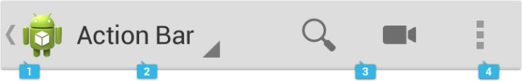
图4-1 Action Bar的元素位置
Action overflow：把不常用的Actions移到Action overflow写一个应用时一个重要的UI 问题就是如何适应屏幕旋转和不同尺寸的屏幕。可以通过使用split action bars来适应这种变化，就是把action bar 内容拆分到不同的bars里，拆分后一般包含三个部分：
1.Main action bar：用户可以通过main action bar导航至上一级，因此这个操作条是必须的；
2.Top bar：当页面上有不同的内容视图时，可在这个条上使用TAB或spinner下拉菜单的形式切换；
3.Bottom bar：要展现更多操作和功能，在页面最下端排列
“上下文操作栏” (contextual action bar，CAB) 是一个浮于操作栏上的临时操作栏，用来放置一些特定的子任务。“上下文操作栏”一般在项目选择和文字选择时出现。
浏览器和 Gmail 应用中的上下文操作栏,长按可选择的内容，进入选择模式，显示上下文操作栏。
此时用户可以:
1.通过触摸选择项目。
2.在上下文操作栏中选择操作，并应用于所有已选项目。之后上下文操作栏自动消失。
3.通过导航栏的“返回”按钮关闭上下文操作栏，也可以通过点击上下文操作栏的选择图标关闭它。关闭上下文操作栏的同时要取消所有的选择。
当您让用户长按来选择项目时，需要使用上下文操作栏。您可以控制上下文操作栏中的图标，使用户可以执行不同的操作。
Action Bar包含元素：
1．Tabs
如果希望用户经常在几个部分间切换，可以使用Tabs。有两种Tabs：固定的(fixed)跟可滑动的(scrollable)。
Scrollable：经常占据整个Bar的宽度，当前的活动View在中间位置，因此需要在一个专用的Bar里。可以自己水平的scroll，来显示更多其他的view。使用情况：如果有很多的Views或者不确定有多少Views，因为可能是动态添加的。Scrollable Tabs应该总是允许用户通过左右Swipe来切换Views。


图4-2 实例应用
Fixed Tabs：将所有标签显示在屏幕上，当方向变化时，它可能会被移动到Top bar位置去。
2)Spinners下拉框
官方给出使用spinner而不用tab的情况：当不希望tab占据太多页面竖直方向上的空间当用户认为不需要经常在视图之间切换时
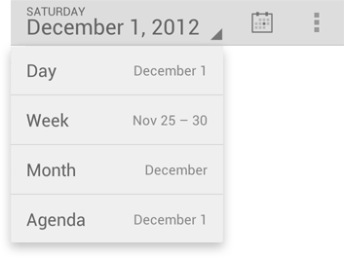

图4-3 Spinners下拉框

3)Action buttons
要分清楚哪些Action是经常使用的，并根据这个来安排它们的位置。应该显示最常用的Actions，把其他不是常用的放到overflow里。如果一个Action在当前不被使用，把它隐藏掉，而不是显示为不能用。使用FIT表来分辨优先级。如果FIT中有一个适用，就把它放到Action bar，否则就放到Action overflow里。
4）Action overflow
Action overflow中存放并不会频繁用到的操作。按照官方网页上的说法，“Overflow图标仅显示在没有MENU硬按键的手机上，而对于有MENU键的手机，
overflow图标是不显示的，当用户点击MENU按键时弹出。”这样的说法比较蹊跷，似乎和Google敦促手机厂商及软件开发商取消MENU的行为不相匹配。Action bar上的操作按钮:
如果操作按钮和软件标题等放在一排，放按钮的空间只能最多占用一半空间，如果按钮采用屏幕底部的整行action bar则可以使用整个屏幕宽度。
屏幕宽度值Density-independent Pixels（dp）决定可以放置的图标数：
表 4-1 各设备可以放置的图标数
Deive | Orientation | Horz.Dp | Icon | Example
Nexus S | Portrait | 320 | 2 | oo
Galaxy | Portrait | 360 | 3 | oo=
Nexus S | Landscape | 534 | 4 | oooo
7” Tablet | Portrait | 600 | 5 | oooo=
Galaxy Nexus | Landscape | 640 | 5 | oooo=
10” Tablet | Portrait | 800 | 5 | oooo=
7” Tablat | Landscape | 1024 | 5 | oooo=
10” Tablet | Landscape | 1280 | 5 | oooo=

4.2 Android USB Host模式
Android设备在USB主机模式中时，它作为USB主机给从属设备供电，并会列举被连接的USB设备。USB主机模式在Android3.1以后开始被支持。
在开始之前，重要的是要理解工作中所需要的类。下表介绍了在android。Hardware，下表是usb包中的USB主机模式API：

表4-2 USB主机模式API
类 | 介绍
UsbManager | 用于列举被连接的USB设备，并跟其通信。
UsbDevice | 代表了一个被连接的USB设备，并且包含了访问它的识别信息、接口、和端点的方法。
UsbInterface | 代表了一个USB设备的接口，该接口定义了设备的一组功能。一个设备可以有一个或多个用于通信的接口。
UsbEndpoint | 代表一个接口端点，它是跟接口通信的通道。一个接口可以有一个或多个端点，通常会有跟设备进行双工通信的输入和输出端点。
UsbDeviceConnection | 代表一个设备连接，它在端点之上传输数据。这个类用于在连接的两个设备间使用同步或异步的方式来回发送数据。
UsbRequest | 代表一个通过UsbDeviceConnection对象跟设备通信的异步请求。
UsbConstants | 定义了跟Linux内核中linux/usb/ch9。h文件定义对应的USB常量。

在大多数情况中，跟USB设备通信时，需要使用所有这些类（如果是在使用异步通信，那么只需要使用UsbRequest类）。通常，要使用UsbManager对象来获取期望的UsbDevice对象。当有了这个UsbDevice对象时，就需要查找对应的UsbInterface对象和基于该接口通信的UsbEndpoint对象。一旦获取了正确的端点，就可以打开UsbDeviceConnect对象来跟USB设备进行通信了。在使用USB主机模式API工作之前，需要把以下介绍的内容添加到的应用程序清单中：
1.因为不是所有的Android设备都保证支持USB主机模式，所以要在应用程序声明中包含<uses-feature>元素，以声明应用程序要使用android.hardware.usb。host功能。
2.把应用程序的最小SDK设置为API Level 12或更高的版本。在较早的API版本中不存在USB主机模式API。
3.如果希望应用程序能够获得接入USB设备时的通知，那么还要在主Activity中指定用android.hardware.usb.action.USB_DEVICE_ATTACHED类型的Intent来配对的<intent-filter>和<meta-data>元素。<meta-data>元素要指向一个外部的XML资源文件，该文件声明了希望检测的设备的识别信息。
在这个XML资源文件中，要用<usb-device>元素来声明要过滤的USB设备。以下列出了<usb-device>元素的属性。通常，使用vendor-id和product-id来指定所希望过滤的特定的设备，并且使用class、subclass和protocol来指定所希望过滤的USB设备组，如大容量存储设备或数码相机。可以不指定任何属性，或所有全部属性。不指定任何属性，就会跟所有USB设备匹配，如果应用程序需要，就可以这样做，在res/xml目录中保存这个资源文件。该资源文件的名称（不含.xml扩展名）必须跟<meta-data>元素中指定的名称相同。以下是一个简单的清单文件和它所对应的资源文件：
<manifest .>
<uses-feature android:name="android.hardware.usb.host" />
<uses-sdk android:minSdkVersion="12" />
<application>
<activity ...>
<intent-filter>
<action android:name=
"android.hardware.usb.action.USB_DEVICE_ATTACHED" />
</intent-filter>
<meta-data android:name=
"android.hardware.usb.action.USB_DEVICE_ATTACHED"
android:resource="@xml/device_filter" />
</activity>
</application>
</manifest>
在这个实例中，下面的资源文件应该被保存在res/xml/device_filter.xml中，并且指定了所有的用于过滤USB设备的属性：
<?xml version="1.0" encoding="utf-8"?>
<resources>
<usb-device vendor-id="1234" product-id="5678"
class="255" subclass="66" protocol="1" /></resources>

4.3 USB控制信息
本程序把USB设备接入到Android设备上时，Android系统能够判断应用程序是否对接入的设备感兴趣。如果是应用程序感兴趣的设备，就可以跟期望的设备建立通信。以下是应用程序必须要做的工作：
1. 使用以下两种方法之一来发现接入的UDB设备：
2. 使用Intent过滤器，过滤用户接入USB设备时所发出的通知；
3. 列举已经接入的USB设备。
4. 如果没获取接入USB设备的权限，会向用户请求接入USB设备的权限。
5. 通过读写对应接口端点上的数据来跟USB设备通信。
4.3.1 发现设备
用户既可以通过使用用户接入USB设备时所发出Intent过滤通知，也可以通过列举已经接入的USB设备，来发现USB设备。如果希望应用程序能够自动的检测到所期望的USB设备，那么要使用Intent过滤器。如果想要过的接入的所有的已经接入的设备列表，或者是应用程序没有过滤对应的Intent对象，那么要使用列举的方法。
为了让应用程序发现一个特殊的USB设备，可以指定一个android。hardware。usb。action。USB_DEVICE_ATTACHED类型的Intent过滤器。跟这个Intent过滤器一起，还需要指定一个指定了USB设备属性的资源文件，如果产品和供应商ID。当用户接入的设备跟设备过滤器匹配的时候，系统会显示一个对话框，询问是否允许它们启动应用程序。如果用户接收，应用程序会自动的被授予访问设备的权限，一直到设备断开连接。以下是声明Intent过滤器：
<activity ...>
<intent-filter>
<actionandroid:name="android.hardware.usb.action.USB_DEVICE_ATTACHED" />
</intent-filter>
<meta-data android:name="android.hardware.usb.action.USB_DEVICE_ATTACHED"
android:resource="@xml/device_filter" />
</activity>
以下示例演示了如何声明对应的感兴趣的USB设备的资源文件：
<?xml version="1.0" encoding="utf-8"?>
<resources>
<usb-device vendor-id="1234" product-id="5678" />
</resources>
在Activity中，按照如下的方法，可以从Intent对象中获得一个代表接入的设备的UsbDevice对象：
UsbDevice device =(UsbDevice) intent.getParcelableExtra(UsbManager.EXTRA_DEVICE);
4.3.2列举设备
当应用程序要在运行时检测当前接入的所有的USB设备时，它可以列举总线上的设备。使用getDeviceList()方法来获取已经接入的所有的USB设备的hash map。该hash map使用USB设备的名称做key：
UsbManager manager = (UsbManager) getSystemService(Context.USB_SERVICE);
HashMap<String, UsbDevice> deviceList = manager.getDeviceList();
UsbDevice device = deviceList.get("deviceName");
使用hash map的迭代器来处理每个设备：
UsbManager manager = (UsbManager) getSystemService(Context.USB_SERVICE);
HashMap<String, UsbDevice> deviceList = manager.getDeviceList();
Iterator<UsbDevice> deviceIterator = deviceList.values().iterator();
while(deviceIterator.hasNext()){UsbDevice device = deviceIterator.next()}

4.4 USB数据接收
系统获取跟设备通信的权限在跟USB设备进行通信之前，应用程序必须要获取用户的许可。如果的应用程序使用Intent过滤器来发现接入的USB设备，而且用户允许程序处理该Intent，那么它会自动的接收权限，否则，在应用程序接入该设备之前，必须明确的申请权限。明确的申请权限在某些情况下是必须的，如果应用程序列举已经接入的USB设备并想要跟其中的一个设备通信的时候。在试图跟一个设备通信之前，必须要检查是否有访问设备的权限。否则，如果用户拒绝了访问该设备的请求，会收到一个运行时错误。要明确的获取这个权限，首先要创建一个广播接收器。这个接收器用于监听调用requestPermission()方法时，系统所发出的Intent对象。调用requestPermiss ion()方法时，系统会显示一个对话框，询问用户是否允许跟该USB设备进行连接。下列代码创建这个广播接收器：
private static final String ACTION_USB_PERMISSION =
"com.android.example.USB_PERMISSION";
private final BroadcastReceiver mUsbReceiver = new BroadcastReceiver() {
public void onReceive(Context context, Intent intent) {
String action = intent.getAction();
if (ACTION_USB_PERMISSION.equals(action)) {
synchronized (this) {
UsbDevice device = (UsbDevice)intent.getParcelableExtra
(UsbManager.EXTRA_DEVICE);
if (intent.getBooleanExtra
(UsbManager.EXTRA_PERMISSION_GRANTED, false)) {
if(device != null){//call method to set up device communication}
}
else {Log.d(TAG, "permission denied for device " + device);}}}}};
在Activity中的onCreate()方法中添加注册该广播接收器的代码：
UsbManager mUsbManager = (UsbManager) getSystemService(Context.USB_SERVICE);
private static final String ACTION_USB_PERMISSION =
"com.android.example.USB_PERMISSION";
mPermissionIntent =
PendingIntent.getBroadcast(this, 0, new Intent(ACTION_USB_PERMISSION), 0);
IntentFilter filter = new IntentFilter(ACTION_USB_PERMISSION);
registerReceiver(mUsbReceiver, filter);
调用requestPermission()方法，显示申请接入设备的权限的对话框：
UsbDevice device;
mUsbManager.requestPermission(device, mPermissionIntent);
当用户应答了该对话框时，广播接收器就会收到一个包含EXTRA_PERMIS SINO_GRANTED类型附加字段的Intent对象，该字段用一个布尔值来代表回答结果。在连接该设备之前，要检查这个字段的值是否是true。

4.3.3 跟设备进行通信
跟USB设备的通信既可以是异步的，也可以是同步的。在异步的情况下，应该创建一个线程来执行所有的数据传输，以便不至于阻塞UI线程。要正确的建立跟设备的通信，需要获得准备与其通信的设备所对应的UsbInterface和UsbEndpoint对象，并且使用UsbDeviceConnection对象把请求发送给这个端点。通常步骤如下：
1. 检查UsbDevice对象的属性，如产品ID、供应商ID、或者设备的分类，判断该设备是否是所想要的设备；
2. 当确认它是想要与其通信的设备时，就要找到该设备对应的UsbInterface对象以及跟该接口对象一起的UsbEndpoint对象。接口可以有一个或多个端点，通常会有用于双工通信的输入和输出端点；
3. 当找到正确的端点时，就可以打开一个该端点上的UsbDeviceConnection对象；
4. 使用bulkTransfer()或controlTransfer()方法，把想要传输的数据提供给端点。应该在另外一个线程中执行本步骤的操作，以便防止阻塞主UI线程。
以下代码片段是一个普通的同步传输数据的方法。代码应该有更多的逻辑用于查找用来通信的正确的接口和端点，并且还应该在一个不同于主UI线程的线程中来进行数据传输：
private Byte[] bytes
private static int TIMEOUT = 0;private boolean forceClaim = true;
UsbInterface intf = device.getInterface(0);
UsbEndpoint endpoint = intf.getEndpoint(0);
UsbDeviceConnection connection = mUsbManager.openDevice(device);
connection.claimInterface(intf, forceClaim);
connection.bulkTransfer(endpoint, bytes, bytes.length, TIMEOUT);
要异步的发送数据，就要使用UsbRequest类来进行初始化，并发送一个异步请求，让后用requestWait()方法等待结果。

4.5 USB数据发送
可以同步或者异步的和USB设备进行“交流”。在任意一种情况之下，您都应该创建一个新的线程来进行数据传输，这样就不会阻塞主线程了。要想正确的设置一个设备之间的连接，您需要获得该设备正确的UsbInterface和UsbEndpoint来和进行“交流”以及通过UsbDeviceConnection在这个接入点上发送请求。
下面的代码段是做同步数据传输的一个简单方式。应该有更多的逻辑来准确地找到和设备“交流”的接口和接入点，为了能够异步传输数据，使用UsbRequest类来初始和队列化一个异步请求，而且应该能够在不同于主线程的线程中能够传输任何的数据传输。然后等待requestWait()方法的结果。
UsbManager mUsbManager =
(UsbManager) getSystemService(Context.USB_SERVICE);
private static final String
ACTION_USB_PERMISSION ="com.android.example.USB_PERMISSION";
mPermissionIntent = PendingIntent.getBroadcast
(this, 0, new Intent(ACTION_USB_PERMISSION), 0);
IntentFilter filter = new IntentFilter(ACTION_USB_PERMISSION);
registerReceiver(mUsbReceiver, filter);

4.6 中止和设备的通信
在完成和设备的“交流”之后，又或者该设备被移除了，通过调用releaseInterface()和close()的方法来关闭UseInterface和UsbDeviceConnection。为了监听分离这样的事件，您需要创建一个如下的广播接收器：
BroadcastReceiver mUsbReceiver = new BroadcastReceiver() {
public void onReceive(Context context, Intent intent) {
String action = intent.getAction();
if (UsbManager.ACTION_USB_DEVICE_DETACHED.equals(action)) {
UsbDevice device = (UsbDevice)
intent.getParcelableExtra
(UsbManager.EXTRA_DEVICE);
if (device != null) {
// call your method that cleans up and closes communication with the device}}}};
在程序中创建这个广播接收器，不是在manifest文件中，允许程序只能在它运行的时候处理这样的设备分离事件。这样的话，设备分离这个事件就只向正在运行的应用广播，而不是向所有的应用进行广播。

第五章 系统测试

5.1 实验环境
1.Nexus 7 进行数据收发和处理（理论上可以替换任何Android 支持OTG功能的设备，本人手里只有一个 Nexus 7进行测试）,如图5-1：
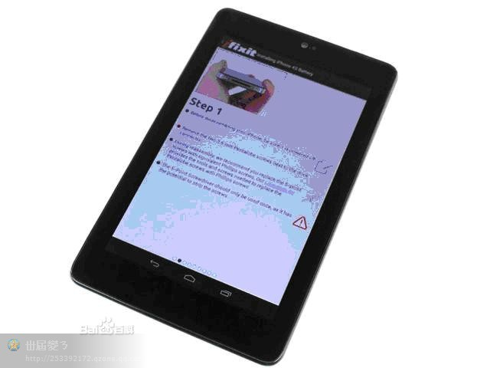
图5-1
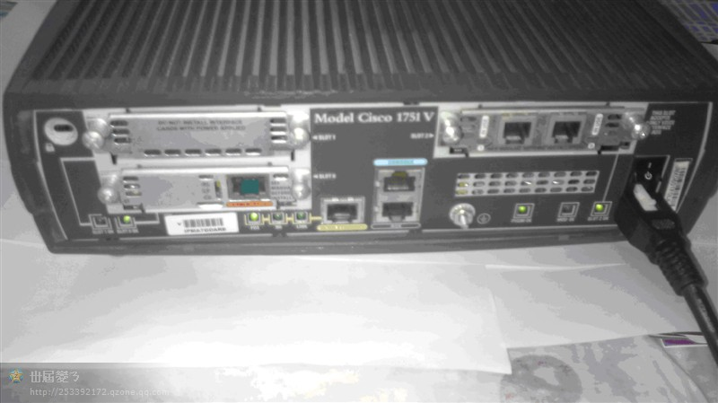
2.Cisco 1751V 路由器 提供通信数据源（理论上可以替换任何支持RS232的工业设备）, 如图5-2：
图5-2
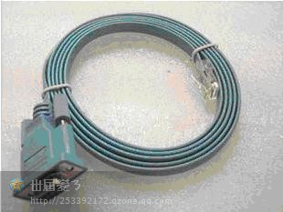

3.所有的设备, 如下图5-5：
图5-3.Console 线 （使用思科原装）
图5-4.本次毕业设计开发的程序
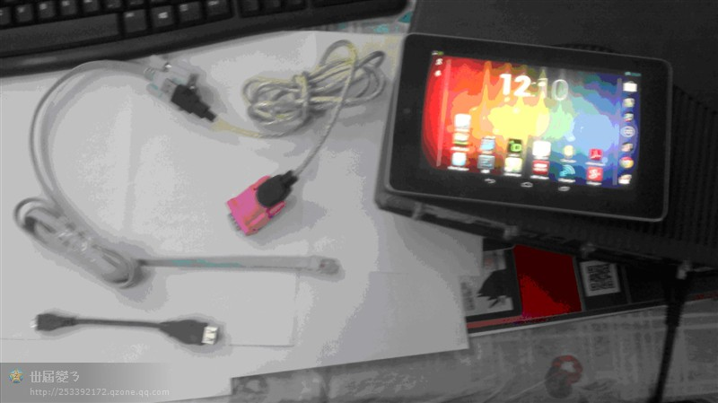
图5-5

5.2 配置与测试
1.连接配置线和USB转RS232线、USB转RS232线再与OTG线连接, 如图5-6：
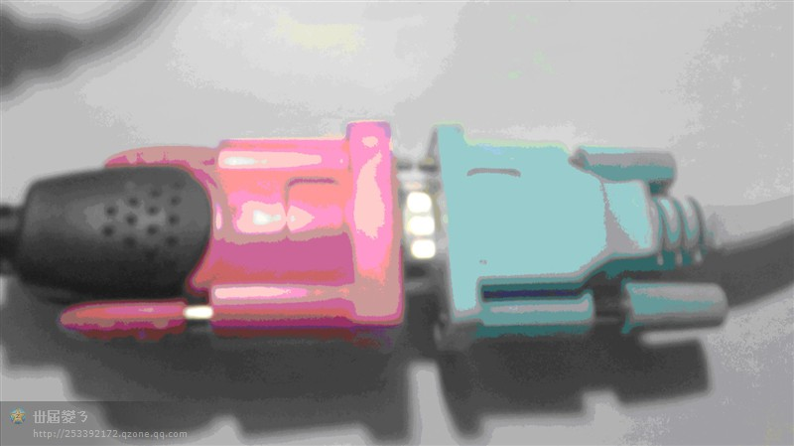
图5-6

2.Console 线与路由器连接, 如图5-7：


图5-7

3.OTG线与 Nexus 7连接 , 如图5-8：
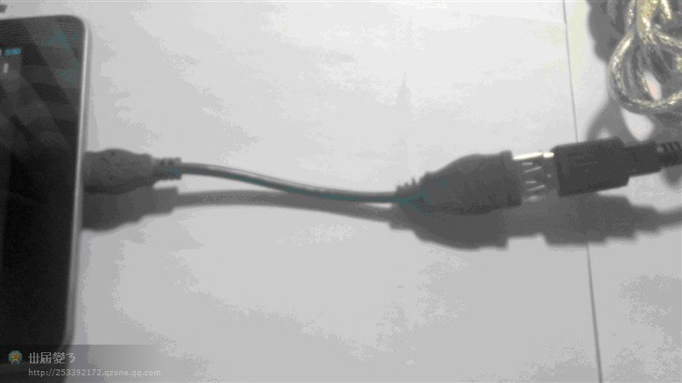
图5-8

4.出现连接提示：点击确定, 如图5-9：
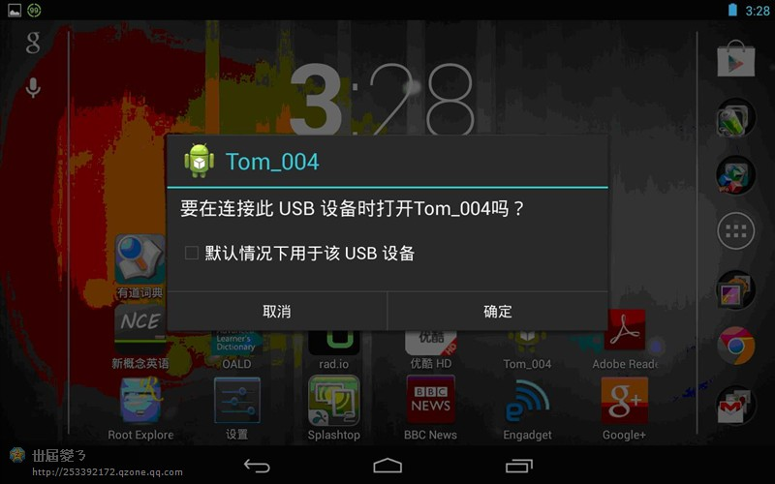
图5-9

5.弹出 APP, 如图5-10：
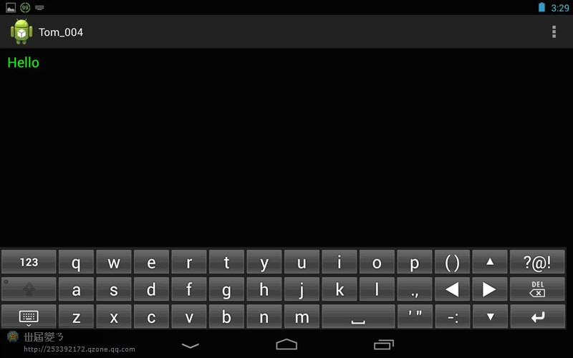
图5-10

6.打开路由器后出现的信息, 如图5-11：

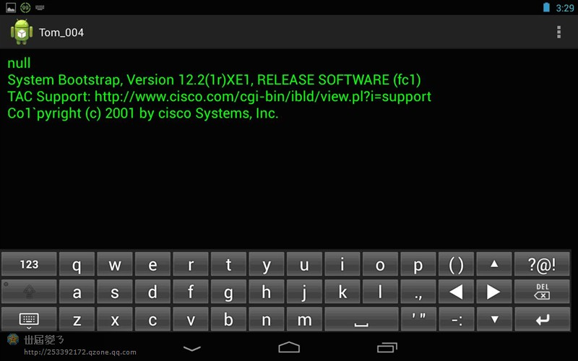
图5-11

7.路由器开机载入IOS, 如图5-12：
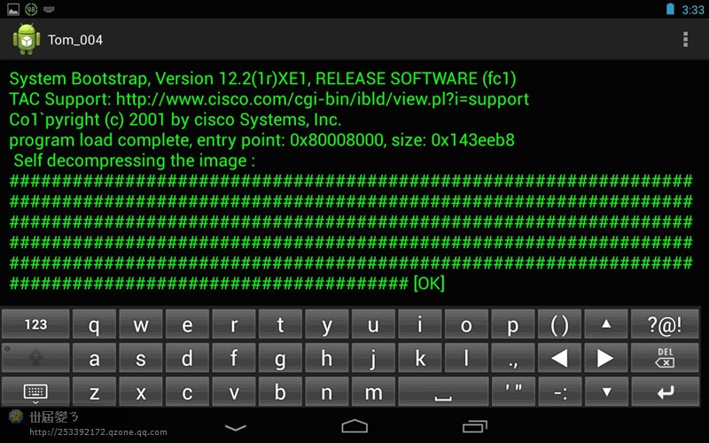
图5-12

8.开机完成 , 如图5-13：
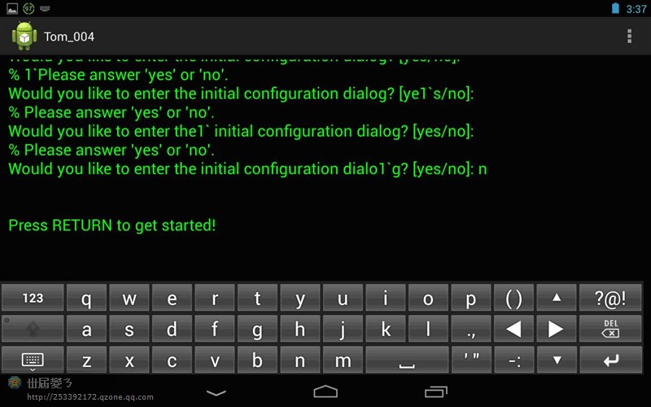
图5-13

9.出现提示符, 如图5-14：
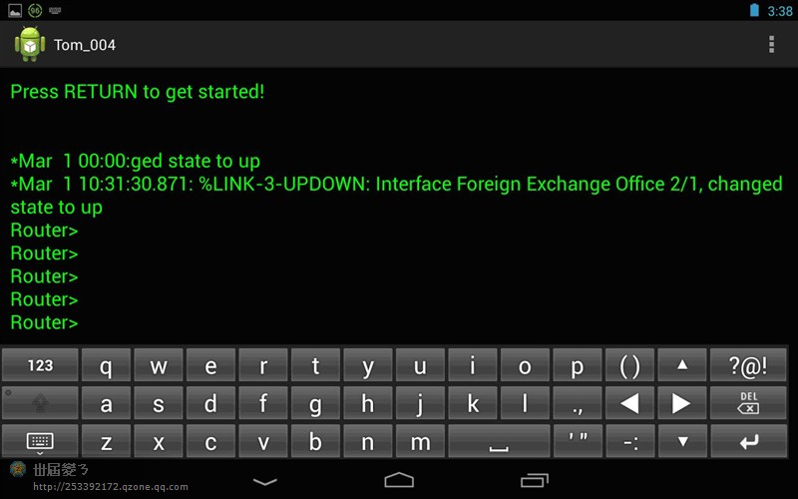
图5-14

10.输入简单命令, 如图5-15：
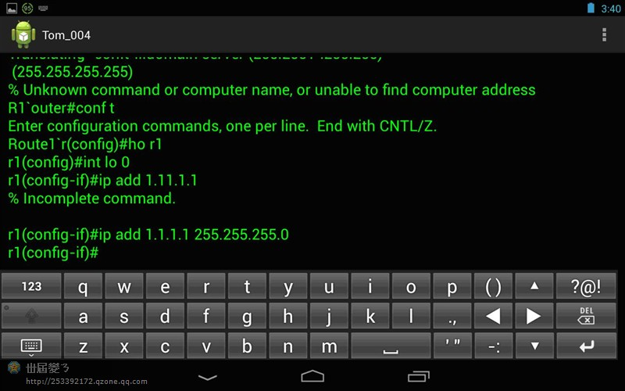
图5-15

后 记

通过编写本次毕业设计程序，我完成了基于Android的串口通信的软件开发程序。在些其间，我遇到了许多问题，如串行芯片的控制和数据传输等。
经过这些日子的不断努力，本次的毕业设计程序基本上完成了。回顾整个设计过程，我学到了许多书本上没有学到的知识。通过这次自己制作的软件，丰富了自己的实践技能，扩展了本专业的知识面，不仅使我受益匪浅，同时也体验到了开发软件开发的难度与不断更新自己的重要性。由于我是初次涉及这类开发软件，因此这其中或许还有很多的不足之处。这也是我今后所要充实之处，在这里也恳请各位老师能够对我的作品指明不足并加以改正。
总体来说，这次毕业设计收获是颇丰的，这也是我在大学期间完成的一个比较全面的实际例子。在这次设计的过程，我也查阅了大量的资料，对Android有了更加全面的认识，对于软件工程这些辅助性的教材也巩固了不少，也为我这次的毕业设计提供了很大的帮助，同时锻炼并且增强了我这方面的能力。在今后的生活和工作中我会更好的发挥自己的优势，学好自己选择的这项专业技术，让自己在这条路上的明天会更好。

参考文献

[1] 实战Android应用开发（附光盘）李鸥 著 出版社：清华大学出版社2005
[2] Android移动开发一本就够Lauren Darcey，Shane Conder 李卉 人民邮电出
版社 2011
[3] Google Android SDK开发范例大全（第3版）佘志龙 人民邮电出版社2011
[4] Android in Action 2nd Edition Frank Ableson 2012
[5] Cook D. and Sajal K.Das How smart are our environments An updated look
at the state of the art．Pervasive and Mobile Computing，Volume 3，
Issue 2，2007
[6] Davidsson P. and Boman M.Distributed monitoring and control by embedded
agents．Information Sciences Volume 171 Issue 4 2007
[7] Dignum V. A model for organizational interaction：based on agents，
founded in logic. PhD Dissertation Utrecht University，2009
[8] Doctor F. Hagras H. and Callaghan V. A type-2 fuzzy embedded agent to
realise ambient intelligence Volume 171 Issue 4 2008
[9] European Research Consortium for Informatic and Mathematics (ERCIM NEWS)
Special：Embedded Intelligence．Number 67，October 2010

